DANS CE CADRE | Académie : Session : 2020
 | Examen : Baccalauréat Professionnel Systèmes Numériques Repère de l’épreuve : E2
 | OPTION A − SÛRETÉ ET SÉCURITÉ DES INFRASTRUCTURES, DE L’HABITAT ET DU TERTIAIRE
 | Épreuve/sous épreuve : Analyse d’un système numérique
 | NOM :
(en majuscule, suivi s’il y a lieu, du nom d’épouse)
Prénoms : N° du candidat
Né(e) le : (le numéro est celui qui figure sur la convocation ou liste d’appel)
NE RIEN ÉCRIRE | Appréciation du correcteur  Note :
Il est interdit aux candidats de signer leur composition ou d'y mettre un signe quelconque pouvant indiquer sa provenance.

Baccalauréat Professionnel

SYSTÈMES NUMÉRIQUES
Option A − SÛRETÉ ET SÉCURITÉ DES INFRASTRUCTURES, DE L’HABITAT ET DU TERTIAIRE (SSIHT)

ÉPREUVE E2 – ÉPREUVE TECHNOLOGIQUE

ANALYSE D’UN SYSTÈME NUMÉRIQUE

Durée 4 heures – coefficient 5
Notes à l’attention du candidat

- Le sujet comporte 3 parties différentes :
  - partie 1 : mise en situation et présentation du projet ;
  - partie 2 : questionnement ;
  - partie 3 : documents réponses.
- Vous devez répondre directement sur les documents du dossier sujet dans les espaces prévus, en apportant un soin particulier dans la rédaction des réponses aux différentes questions.
- Vous ne devez pas noter vos nom et prénom sur ce dossier hormis dans la partie anonymat en haut de cette page.
- Vous devez rendre l’ensemble des documents du dossier sujet en fin d’épreuve.
- L'usage de calculatrice avec mode examen actif est autorisé. L'usage de calculatrice sans mémoire, « type collège » est autorisé.
- Dès que le sujet vous est remis, assurez-vous qu’il est complet.

Partie 1 – Mise en situation et présentation du projet
Le sujet portera sur l’étude des infrastructures du stade de football "Auguste Delaune" de la ville de REIMS.

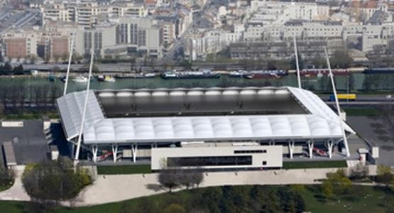

Le 8 février 1932, la municipalité rémoise approuve la construction à Reims d’un stade vélodrome municipal afin de doter la ville et sa région d’un équipement moderne ouvert à tous. Conçu par l’architecte Royer en 1934, l’enceinte peut accueillir 18 000 spectateurs, ce qui en fait l’une des plus grandes du pays à cette époque. C’est après la Seconde Guerre mondiale qu’il prend le nom de stade Auguste Delaune en mémoire d’un sportif normand, mort sous la torture de la Gestapo le 13 septembre 1943.
À la fin des années 1950, le club domine le football français et le public afflue de plus en plus.

De nombreuses figures du football et du sport en général, comme le meneur de jeu Raymond Kopa, portent alors le Stade de Reims et son « football Champagne » jusqu’au plus haut niveau.

À l’aube des années 2000, porté par de nouvelles ambitions, le Stade de Reims est retrouve l’échelon professionnel.
Un projet voit le jour et après plusieurs saisons de travaux, l’ex-stade municipal laisse place, en août 2008, à un stade rénové, modernisé et agrandi. Depuis juin 2016, il peut accueillir 21 668 spectateurs.

Le stade est structuré de la manière suivante :
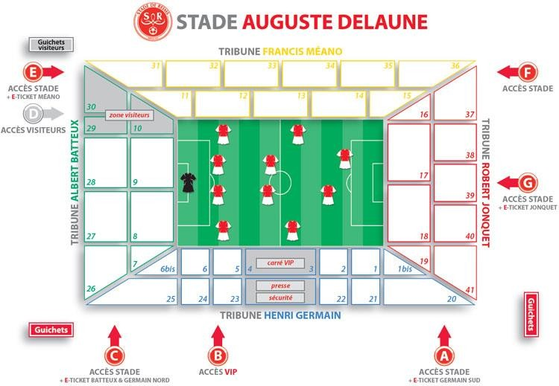

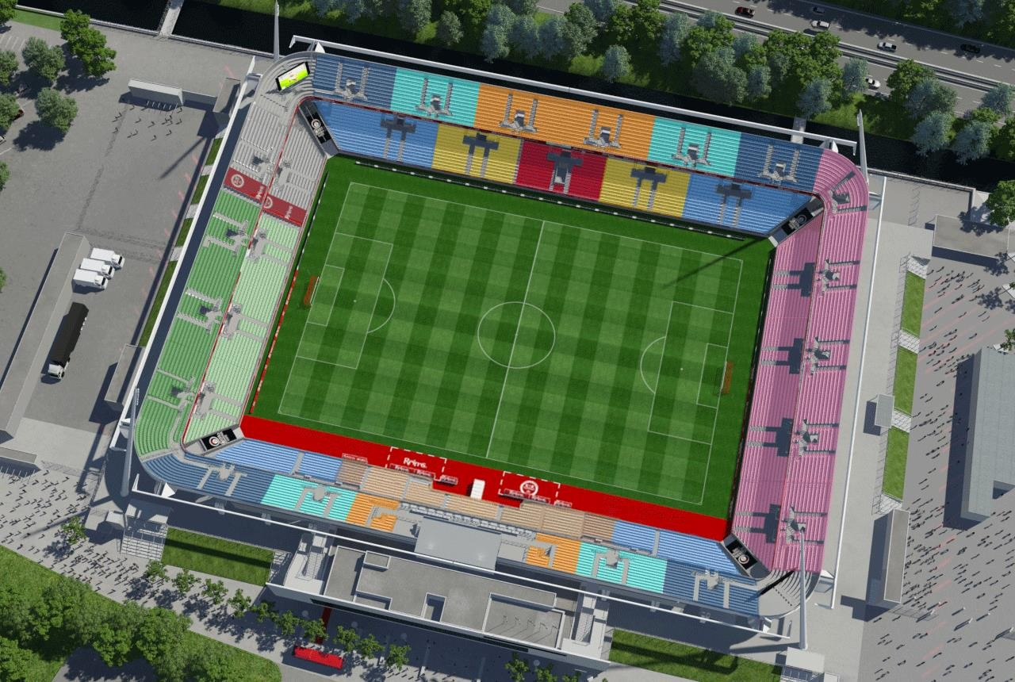
Boutique
Officielle
Direction des Sports
- Carré VIP
- Presse
- Sécurité
Parking Privé Sous-sol

L’étude portera sur les installations du bâtiment de la direction des sports (accès VIP), la zone de parking, et la boutique officielle du Stade de REIMS.

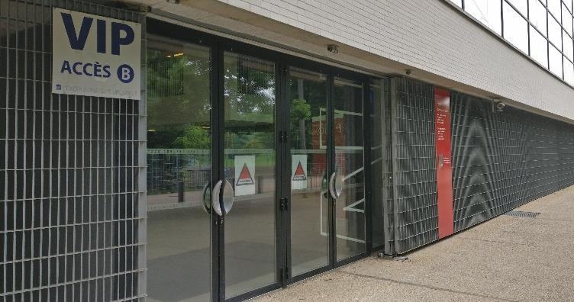 | 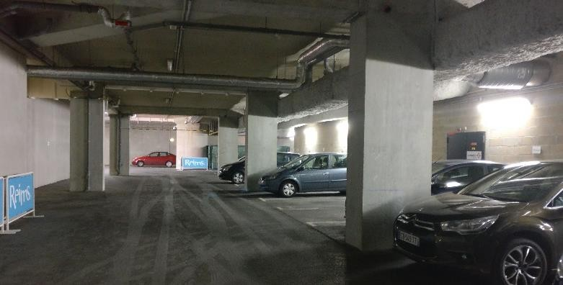
Direction des sports et accès VIP (B) | Parking privé
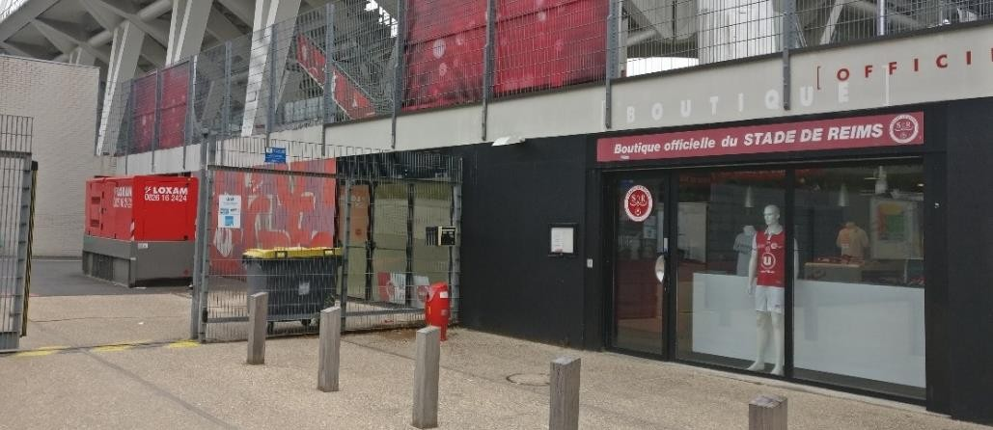
Boutique officielle

Description des ressources techniques
Pour sécuriser l’ensemble du site, le stade est équipé des installations techniques suivantes :
    - un système de vidéo surveillance sur IP ;
    - un système de sécurité incendie ;
    - un système de gestion des accès du bâtiment de la direction des sports et des accès des visiteurs ;
    - un système de détection d’intrusion.

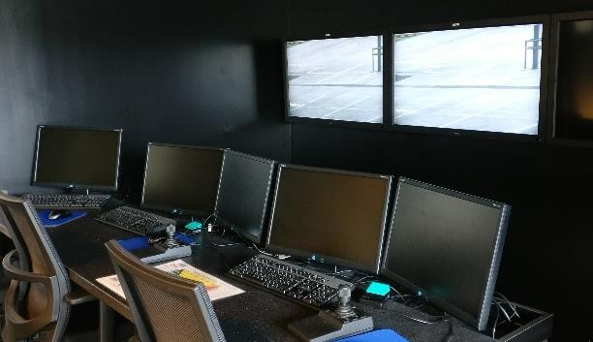 | 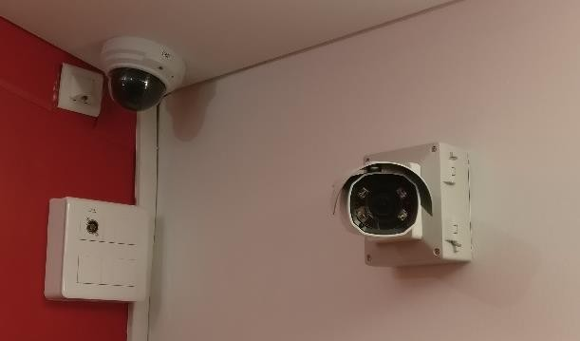
PC sécurité | Caméras dôme et fixe
Afin de surveiller les abords du stade et les différentes structures qui le composent (gradins, accès, bâtiments, parking, locaux techniques, etc.), plus de 57 caméras, analogiques ou numériques, dômes ou fixes, sont disposées à différents endroits stratégiques pour assurer une bonne sécurité des lieux.
Les images et les flux vidéo sont enregistrés sur 3 serveurs en continu et lors des jours de match, des équipes techniques se relaient au PC sécurité pour garantir le bon déroulement des évènements sportifs.

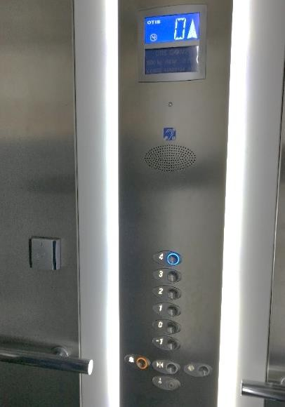 | 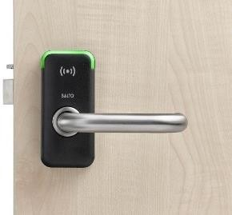  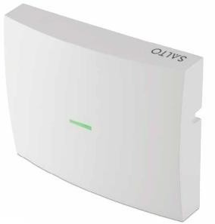
Ascenseur du bâtiment de la direction des sports | Contrôle d’accès

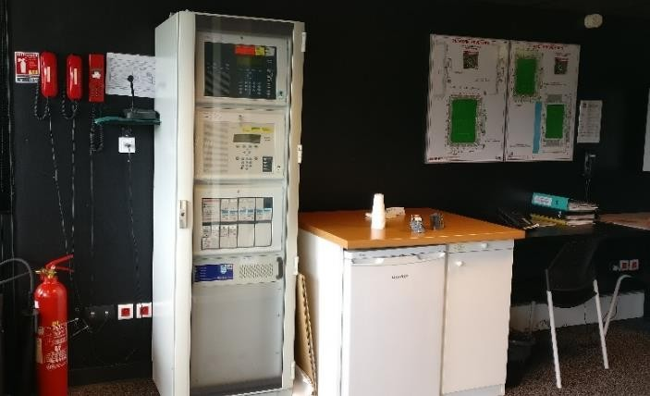
La gestion des accès du bâtiment de la direction des sports et les accès VIP sont gérés par un système électronique de marque SALTO. Celui-ci permet de protéger le site par différents niveaux de contrôle.

 | 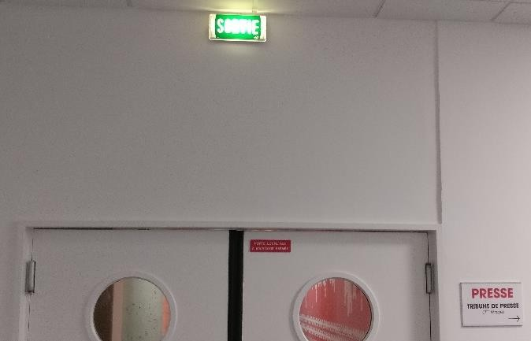
Centrale incendie (PC sécurité) | Porte coupe-feu et éclairage de sécurité

Un système de sécurité incendie assure les fonctions de compartimentage, de désenfumage et d’évacuation des personnes en cas de détection incendie dans le bâtiment principal et la zone VIP :

- la communication entre les systèmes, les serveurs de supervision et les ordinateurs s’effectue via un réseau TCP/IP sur des médias cuivre, fibre optique et radio ;

- les systèmes de vidéoprotection et de détection intrusion doivent répondre aux exigences des règles APSAD R82 et R81 ;

- le système de détection incendie doit répondre aux exigences de la règle APSAD R7 ;

- le système d’extinction doit répondre aux exigences de la règle APSAD R13.

Plan architectural et zonage du Système de Sécurité Incendie du Stade (Direction des Sports)

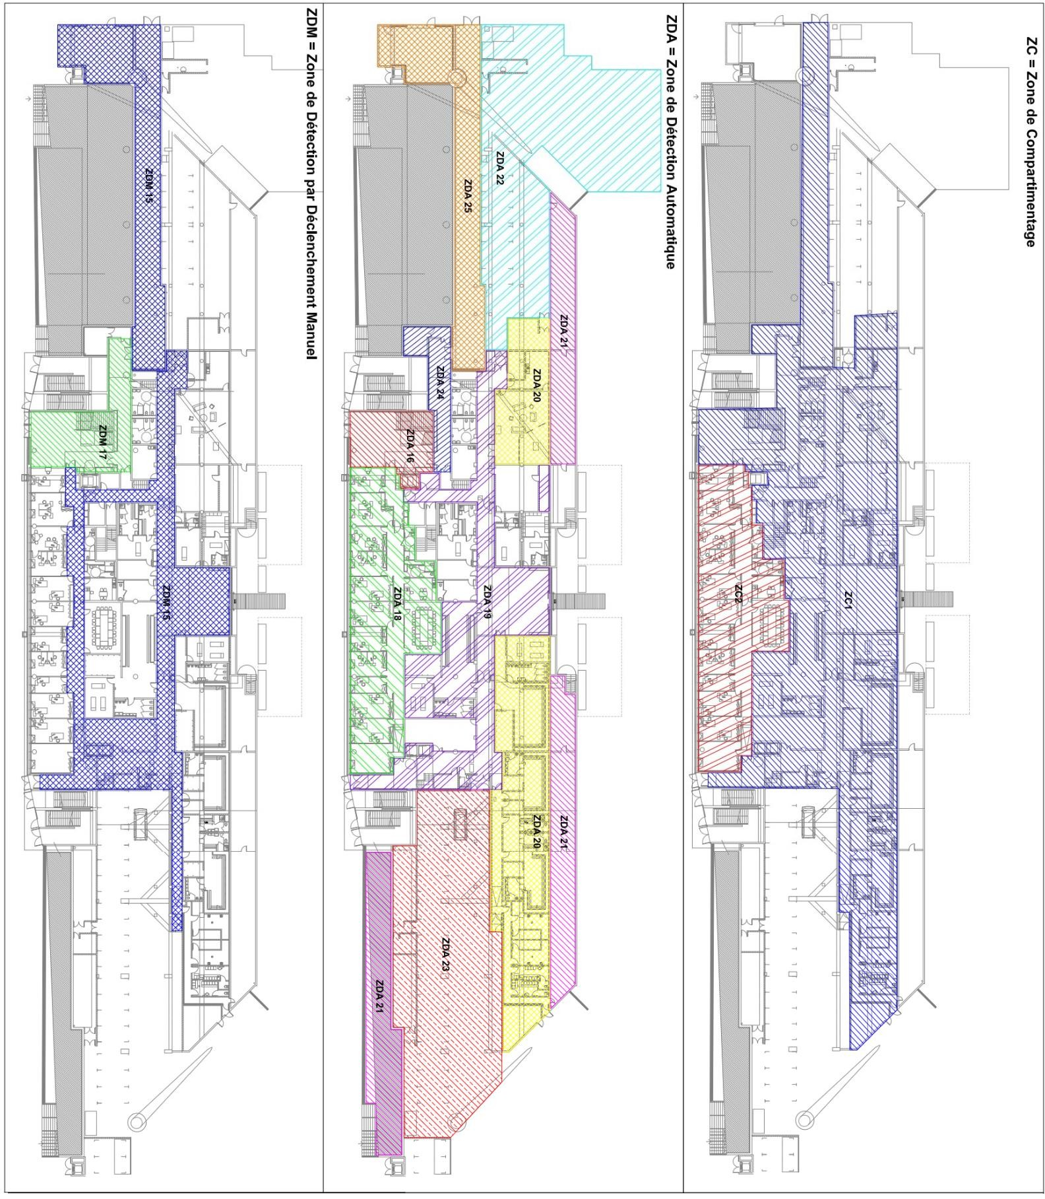

Partie 2 – Questionnement

Vidéoprotection

Pour indiquer suite à la rénovation du système de vidéoprotection et au passage du tout IP, l’équipe en charge des travaux se trouve confrontée à la problématique suivante :
    - adapter les liaisons par câble coaxial à la norme 100 BASE-TX (Fast Ethernet) ;
    - le cahier des clauses techniques exige la conservation du câblage existant des anciennes caméras et le rajout de paires torsadées pour les nouvelles.

Question 2.1.1
Compléter le tableau suivant, en mettant des croix dans les cases correspondantes aux broches Ethernet de la norme 100 BASE-TX utilisées pour la transmission (TD) et la réception (RD) des données. (DOCUMENTATION TECHNIQUE ANNEXE N°1)

Numéros des paires | TD | RD
1-2
3-6
4-5
7-8

Question 2.1.2
Indiquer le nombre de conducteurs disponibles dans le câble coaxial de référence KX6 et indiquer leur utilité. (DOCUMENTATION TECHNIQUE ANNEXE N°2)

Les modules AXIS T8640 sont composés de deux sous-ensembles référencés T8641 et T8642, après la rénovation de la structure et le changement de lieux des baies informatiques nous obtenons la configuration suivante :

Schéma de la liaison
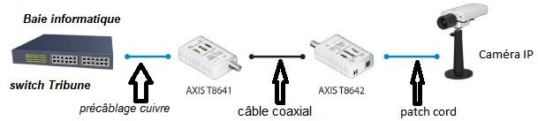

Question 2.1.3
Justifier le choix des modules AXIS T8640. (DOCUMENTATION TECHNIQUE ANNEXE N°3)

Question 2.1.4
Indiquer le débit théorique du module AXIS T8641 dans le cas d’une liaison Ethernet et vérifier que le câble de précâblage de référence UC500 AS23 Cat6.A est adapté au débit. (DOCUMENTATION TECHNIQUE ANNEXES N° 3 et N°4)

Sur le schéma synoptique de l’infrastructure vidéoprotection du stade Auguste Delaune, des liaisons fibre optique sont mises en œuvre entre les switchs des différentes tribunes et le cœur de réseau. (DOCUMENTATION TECHNIQUE ANNEXE N°6)
Question 2.1.5
Déterminer à partir de ce synoptique le mode de propagation, et le grade de la fibre optique utilisé puis valider le choix du câble de référence DK4 20456OM3ST. (DOCUMENTATION TECHNIQUE ANNEXE N°5)

Un module GBIC convertit un signal électrique en un signal optique . Ce module ajoute une connectivité fibre optique au switch.
Pour connecter, les switches des différentes tribunes au switch cœur de réseau, il faut :
    - un module GBIC avec connecteur de type LC adapté au type de fibre optique ;
    - une jarretière optique avec connecteurs de type SC/LC entre le module GBIC et le tiroir optique.

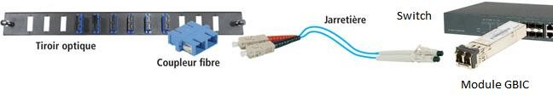
Schéma de principe de la liaison :

Question 2.1.6
Expliquer la signification du terme 50/125 μm relevé sur le câble référence DK4 20456OM3ST et valider la référence du module GBIC J4858C-LEG choisie par le technicien. (DOCUMENTATION TECHNIQUE ANNEXE N°7)

Question 2.1.7
Indiquer le type de cordon jarretière adapté à la configuration de l’installation en complétant les critères ci- dessous.

Choix du mode : □ OS1 □ OS2 □ OM1 □ OM2 □ OM3

Choix du type de connecteur à chaque extrémité : □ SC □ LC □ FC □ ST

Après rénovation, la communication entre les systèmes s’effectue via un réseau TCP/IP sur des médias cuivre et fibre optique.

La problématique pour le technicien chargé de configurer toutes les anciennes et nouvelles caméras dans le nouveau réseau est d’affecter une adresse IP aux 57 caméras, par rapport à l’adresse réseau
10.4.0.0 /16 qui lui a été imposée.

Question 2.1.8
Indiquer, en notation décimale, le masque de ce réseau.

Question 2.1.9
Calculer le nombre d’adresses IP disponibles pour le réseau 10.4.0.0/16.

Question 2.1.10
Justifier, au regard du résultat précédent, si le nombre d’adresses est suffisant pour l’installation des caméras.

Afin d’optimiser le plan d’adressage réseau, tout en gardant une marge de manœuvre, l'administrateur propose de modifier le masque du réseau en /25 (soit 255.255.255.128).

Question 2.1.11
Déterminer alors le nombre d'adresses disponibles que permet ce changement.

Suite à de nombreuses incivilités, il a été décidé d’installer une caméra dans la zone du parking privé, situé dans le sous-sol du stade.

La caméra PTZ AXIS Q6032-E a été validée par la commission technique et doit être raccordée à l’enregistreur existant qui utilise la technologie de compression H.264.

Vous devez valider techniquement le choix de cette caméra sachant que celle-ci doit :

- filmer de jour comme de nuit ;
- être compatible avec la technologie de compression vidéo de l’enregistreur ;
- filmer une scène située à 95 m de l’objectif.

Question 2.1.12
Préciser la caractéristique de la caméra qui permet de confirmer que celle-ci peut filmer de jour comme de nuit. (DOCUMENTATION TECHNIQUE ANNEXE N°8)

Question 2.1.13
Vérifier si la caméra est compatible avec la norme de compression de l’enregistreur.
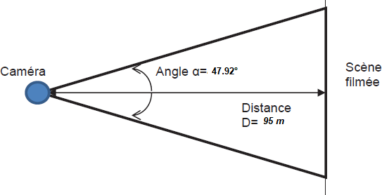
Scène filmée = 85 m
Distance = 95 m

La caméra doit être capable de filmer une scène de 85 m de large sur une distance de 95 m.
Question 2.1.14
Indiquer la taille du capteur de la caméra en pouce et sa diagonale en mm. (DOCUMENTATION TECHNIQUE ANNEXE N°9)

Question 2.1.15
En déduire, par le calcul, la valeur de la focale « f » nécessaire pour surveiller la scène. (DOCUMENTATION TECHNIQUE ANNEXE N°9)

Question 2.1.16
Indiquer les distances focales minimale et maximale de la caméra. (DOCUMENTATION TECHNIQUE ANNEXE N°8)

fmin = fmax =

Question 2.1.17

Valider le choix de cette caméra par rapport à la focale nécessaire.

Système contrôle d’accès

Pour sécuriser les accès des bureaux administratifs du stade, il a été choisi d’installer un système de contrôle d’accès de marque SALTO.
Ce système sera composé :

- de 11 serrures électroniques sans fil « XS4 mini 2.0 » à lecteur de badge, installées sur les portes des bureaux (directeur, secrétaire de direction, gestionnaire, etc.) ;
- de badges pour accéder aux bureaux ;
- d’une passerelle « GATEWAY SALTO X2.0 » installée dans le couloir à bonne distance des serrures électroniques sans fils. Elle intègre un nœud radiofréquence communiquant avec les serrures et une connexion réseau avec le poste de gestion ;
- un nœud externe « SALTO wireless RFnode » communiquant avec les serrures trop éloignées.

Plan partiel des bureaux
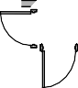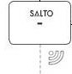
Accès 2 et 3
Accès 1
Accès 4
SECRETARIAT
STANDARD
AUTRES
BUREAUX
SECRETARIAT
GENERAL
CTEUR
DIRE
GESTIONNAIRE

Synoptique de l’installation

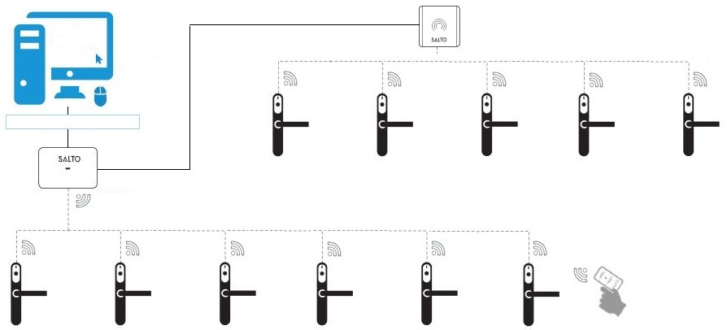
Bus de données
Poste de gestion
Nœud extérieur
Liaison sans fil
Réseau IP
Passerelle
+ nœud interne
Accès 7
Accès 8
Accès 9
Accès 10
Accès 11
Liaison sans fil
badges
Accès 1 Gestionnaire
Accès 2 Standard
Accès 3 Directeur
Accès 4 Secrétariat général
Accès 5
Accès 6

Avant de procéder à l’installation, il est nécessaire de s’approprier le système. Question 2.2.1
Indiquer le nombre maximal de nœuds extérieurs que peut gérer la passerelle. (DOCUMENTATION TECHNIQUE ANNEXE N°10)

Question 2.2.2
D’après le plan des bureaux, il est constaté que 5 serrures seront situées à plus de 20 m de la passerelle.
Justifier la nécessité d’installer un nœud supplémentaire pour la communication avec ces serrures.

Question 2.2.3
Indiquer le nombre de serrures gérées par la passerelle avec le nœud supplémentaire. (DOCUMENTATION TECHNIQUE ANNEXES N°10 et N°11)

Question 2.2.4
Indiquer comment est réalisée l’alimentation des serrures sans fil électronique. (DOCUMENTATION TECHNIQUE ANNEXE N°13)

Question 2.2.5
Étude de la passerelle « GATEWAY X2.0 » Compléter les cases avec les intitulés suivants : (DOCUMENTATION TECHNIQUE ANNEXE N°10)
- contact d’autoprotection ;
- bus RS485 ;
- alimentation 12 V continue ;
- prise Ethernet ;
- nœud interne.

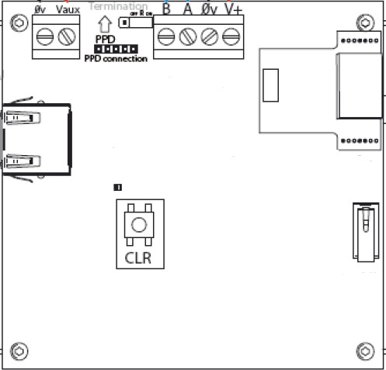

Question 2.2.6
Indiquer l’autre possibilité pour alimenter la passerelle.

L’alimentation de la passerelle « GATEWAY X2.0 » s’effectuera par l’entrée d’alimentation 12 V continue.
Question 2.2.7
Compléter le schéma de câblage entre le transformateur et la passerelle. (DOCUMENTATION TECHNIQUE ANNEXE N°12)
+ -
230V

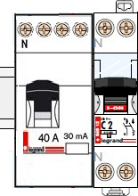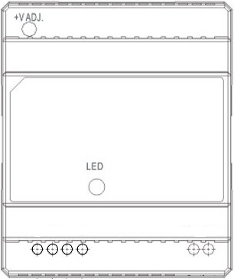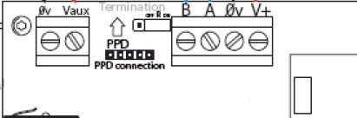
V- V- V+ V+
AC/L AC/N

Câblage du nœud et de la passerelle Question 2.2.8

Indiquer le protocole de communication utilisé entre la passerelle et le nœud supplémentaire.

Question 2.2.9
Indiquer le type de câble à utiliser pour relier le nœud à la passerelle.

Question 2.2.10
Pour câbler le nœud extérieur à la passerelle, on utilisera la paire 1 pour A et B et la paire 2 pour + et -.
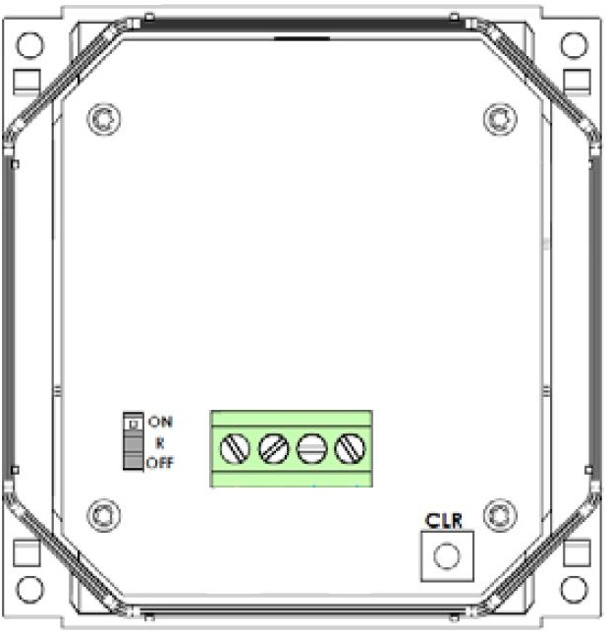
Compléter le schéma de câblage du nœud et de la passerelle. (DOCUMENTATION TECHNIQUE ANNEXES N°10 et N°11)

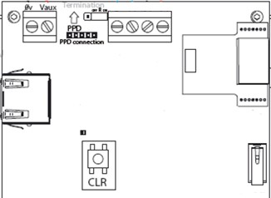
Paramétrage et intégration sur le réseau IP Question 2.2.11
Paire 2
Paire 1
Le nœud supplémentaire se situe à la fin du bus de communication.
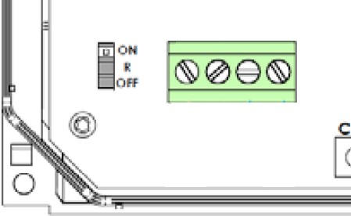Positionner correctement le cavalier sur le schéma suivant, en entourant les deux broches à relier. (DOCUMENTATION TECHNIQUE ANNEXE N°11)
ON R OFF

Question 2.2.12
Le paramétrage de l’adresse IP de la passerelle s’effectuera manuellement.
Indiquer la manipulation à effectuer sur la passerelle pour entrer en mode paramétrage IP.

Question 2.2.13
La passerelle doit être insérée dans le réseau 192.168.1.0. /24. Les 100 premières adresses sont réservées pour les différents matériels des bureaux (postes informatique, imprimantes, etc.). L’adresse IP du routeur est 192.168.1.254.
Proposer, en complétant le tableau suivant, un paramétrage réseau de la passerelle.
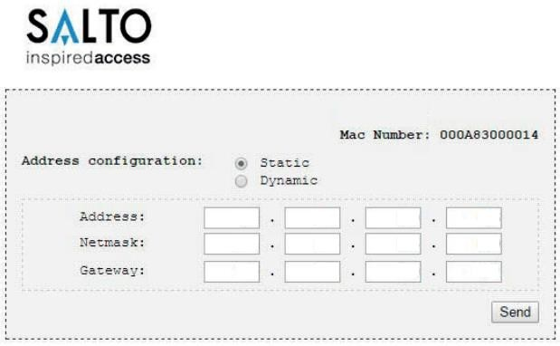

Alarme intrusion

Afin de protéger la boutique officielle du stade, les responsables techniques du complexe sportif ont opté pour un système de détection intrusion. Celui-ci permet de sécuriser l’espace de vente et de stockage.
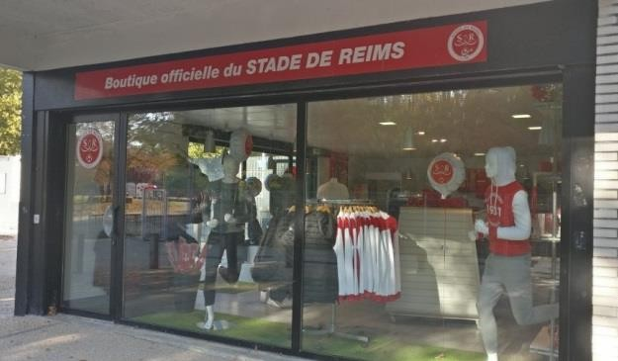
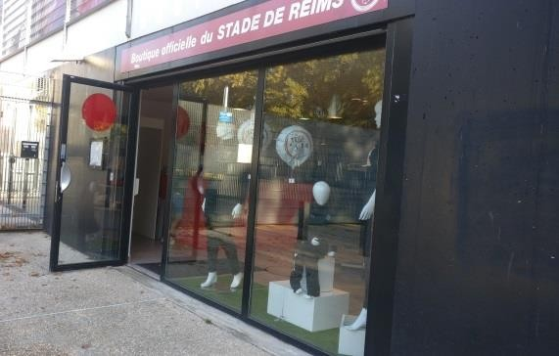
Les baies vitrées sont protégées par des rideaux métalliques lors de la fermeture de la boutique. Le choix s’est arrêté sur une centrale de référence SCP4320 avec connexion Ethernet.

Le placement des éléments constituant le système est sur le plan ci-dessous.

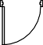Détecteur d’ouverture Centrale
4
5
3
Entrée 1
1
2

6
Entrée 2
Détecteurs sabot
Accès Livraison
Stockage
Espace de vente
Rideaux métalliques IRP 360°
IRP

Clavier

Contacteur à clé

Le cahier des charges de l’installation est détaillé comme suit :

- l’accès par l’entrée 1 est temporisé ;
- le clavier SCP620 permettra d’armer ou de désarmer l’ensemble du système (groupe 1 et groupe 2) ;
- l’accès livraison s’effectuera à l’aide d’un contacteur à clé pour armer/désarmer le groupe 2 ;
- les boucles de détection seront câblées en boucles équilibrées ;
- le bus de communication (X-BUS) est câblé en branche (boucle ouverte) ;
- un détecteur de mouvement 360° sera installé dans l’espace vente afin de surveiller l’ensemble des rayonnages.

Paramétrage du système

Boucles | Nom | Fonction de boucle | Groupe
1 | DO1 Entrée 1 | Entrée temporisée 1min | 1
2 | DM 360 | Chemin d’accès | 1
3 | DO Stockage | Immédiat | 1
4 | DO Entrée livraison | Immédiat | 2
5 | IRP Stockage | Immédiat | 2
6 | DO Rideau | Immédiat | 1

Il est demandé de réaliser l’installation de la boucle 1 et 2. Question 2.3.1
Dessiner le schéma de la boucle équilibrée à câbler sur la centrale SCP4320, en repérant l’AL, l’AP et en
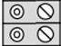donnant la valeur des résistances. (DOCUMENTATION TECHNIQUE ANNEXE N°14)

1

C
Centrale SCP4320

Question 2.3.2
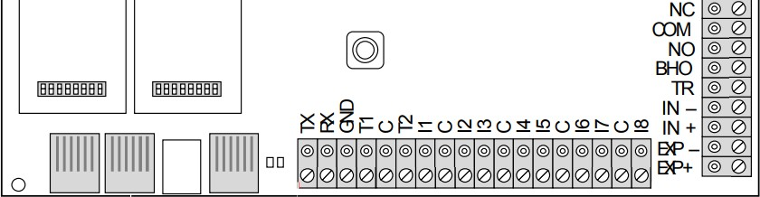
Réaliser le schéma de câblage de la boucle N°1. Le détecteur sabot sera relié sur une boîte de raccordement.
Câble
3 paires

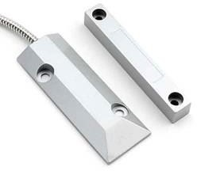Borne libre
FILS D’AP
FILS D’AL
Détecteurs sabot
AP

Question 2.3.3
Une fois le câblage terminé, il faut vérifier la valeur résistive de la boucle à l’aide du multimètre.
Indiquer le mode à utiliser sur le multimètre pour effectuer la mesure.

Question 2.3.4
Compléter le tableau suivant en indiquant les valeurs attendues.

 | Rideau fermé | Rideau ouvert | Boîte de raccordement ouverte ou fil coupé
Résultat (Ω)

Pour protéger l’intérieur de la boutique, la boucle 2 est composée d’un détecteur de mouvement 360° de référence DS938Z placé au centre de l’espace de vente.

Question 2.3.5

La distance maximale entre le point le plus éloigné et le détecteur placé au centre de l’espace de vente est de 6 m.

Justifier que la portée du détecteur permette une détection totale dans l’espace de vente. (DOCUMENTATION TECHNIQUE ANNEXE N°15)

Question 2.3.6

Indiquer, en complétant le tableau suivant, les numéros des broches de l’alimentation, du contact d’autoprotection (AP) et du contact d’alarme (AL) du détecteur de mouvement 360°. (DOCUMENTATION TECHNIQUE ANNEXE N°15)

Noms | Numéros de broches
Alimentation
Autoprotection
Alarme

Câble
3 paires

Question 2.3.7
Réaliser le schéma de câblage de la boucle N°2. (DOCUMENTATION TECHNIQUE ANNEXES N°14 et N°15)
.
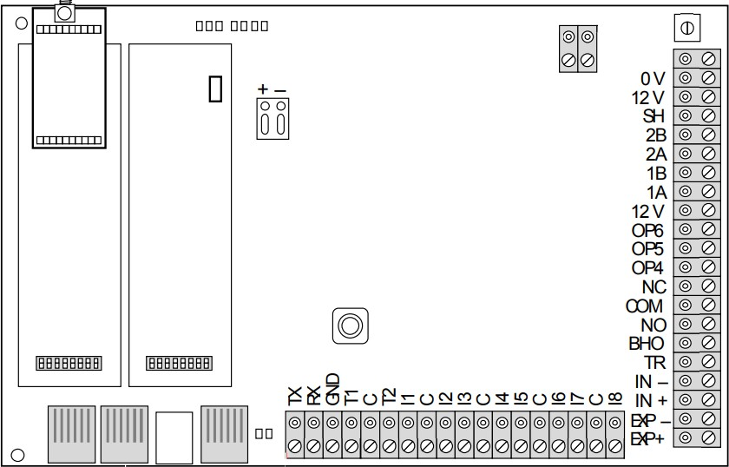

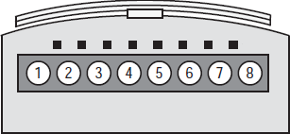
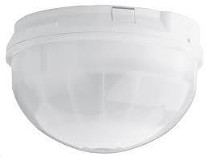

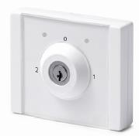
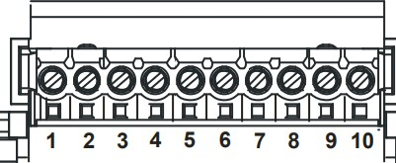
SPCE110
Câble
3 paires

Il est demandé d’installer les éléments suivants sur le bus de la centrale :

  - le clavier situé dans la boutique permettant d’armer et de désarmer le système ;
  - le transpondeur interrupteur à clé situé à l’entrée « accès livraison ».

Le câblage s’effectuera en configuration branche (boucle ouverte), le clavier étant le 1er élément du bus.

Question 2.3.8
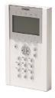
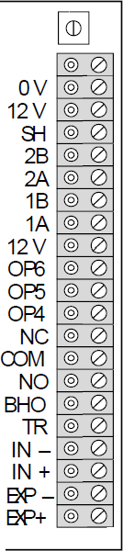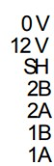Réaliser le schéma de câblage des périphériques (clavier et transpondeur) puis réaliser le schéma de câblage de la boucle N°2. (DOCUMENTATION TECHNIQUE ANNEXES N°14, 16 et 17)
SPC4320
Câble 3 paires
SPCK620

Question 2.3.9
Indiquer le nom de l’élément que doit obligatoirement posséder le transpondeur situé en fin de ligne du bus.

Question 2.3.10
Entourer cet élément sur le transpondeur d’intérrupteur à clé.

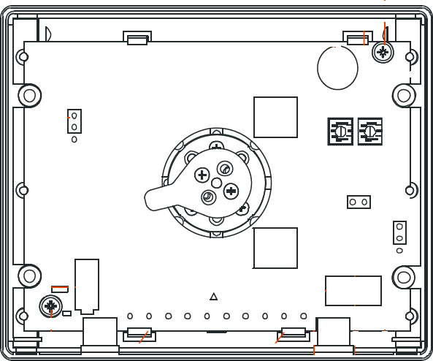

Système de sécurité incendie

Le stade Delaune est actuellement équipé d’un SSI (Système de Sécurité Incendie) de catégorie A avec un équipement d’alarme de type 1.
Le bâtiment de la direction des sports est classé comme ERP pouvant accueillir plus de 1 500 personnes au total dont certaines peuvent être des personnes à mobilité réduite (personnes en situation de handicap).

Extrait du CCTP incendie (Cahier des Clauses Techniques Particulières) :
L’installation du Système de Sécurité Incendie sera réalisée conformément aux dispositions des textes en vigueurs, notamment :

- arrêté du 25 juin 1980, relatif au règlement de sécurité contre les risques d'incendie et de panique dans les établissements recevant du public (ERP) ;
- arrêté relatif aux établissements du type PA : stades ;
- la série des normes EN 54- 3,4 relatives aux systèmes de détection et d’alarme incendie ;
- norme NF S 61-970 relative à l’installation des Systèmes de Détection Incendie ;
- normes NF S 61-630 à NF S 61-940 relatives aux systèmes concourant à la sécurité contre les risques d’incendie ;
- norme NF C 15-100 relative aux installations électriques basse tension « règles » et ses additifs ;
- instruction technique relative au désenfumage dans les établissements recevant du public.

La surveillance est assurée depuis le local PC de sécurité par le personnel formé de l’établissement. Des dispositifs de renvoi d’alarme sont déportés dans chacun des 2 logements de fonction, l’accueil de l’espace modulable, l’accueil des locaux des officiels ainsi qu’au local secrétariat-standard des bureaux administratifs.
Le personnel est chargé de réagir à toute anomalie d’incendie en vérifiant l’origine puis, le cas échéant, en alertant les sapeurs-pompiers et en mettant en œuvre les premiers moyens de lutte contre l’incendie. Le fonctionnement du déclenchement manuel engendre immédiatement l’alarme, restreinte pendant 5 min, sur l’équipement de contrôle et de signalisation ainsi que sur les reports. Le SSI est de type adressable de marque ESSER.

Pour la suite nous nous intéresserons à l’étude des équipements du SSI situés dans le bâtiment de la direction des sports (bureaux administratifs de la tribune A).
Le classement de l’établissement est du type :
- PA, pour les 4 tribunes (aucune prescription particulière pour les zones de plein air) ;
- N, pour les locaux des officiels et les bars de la tribune A (pouvant accueillir plus de 1 500 personnes) ;
- L, pour le niveau de réception (conférences, réunions, etc.) du bâtiment sous la tribune A (pouvant accueillir plus de 3 000 personnes) ;
- W, pour les bureaux administratifs de la tribune A (pouvant accueillir au maximum 200 personnes).

La société SEEI a été choisie en juin 2014, pour réaliser l’installation d’une extension du système de sécurité incendie ESSER, existante avec les travaux suivants :
- la dépose du matériel SSI dans le couloir rouge (locaux techniques accès VIP) ;
- la fourniture, la pose et le raccordement de tout le matériel SSI (détecteurs incendie, diffuseurs sonores, déclencheurs manuels, modules déportés, etc.), depuis la centrale existante ;
- les tests et essais avec rapports de l’entreprise ;
- les essais avec le coordinateur SSI.

Validation du choix des éléments composants le SSI Question 2.4.1

Expliquer pourquoi le bâtiment de la direction des sports est classé comme un ERP.

Question 2.4.2
Compléter le tableau suivant à l’aide de la classification des ERP. (DOCUMENTATION TECHNIQUE ANNEXE N°18).

Tribune A | Locaux officiels  et bars | Niveau de  réception | Bureaux  administratifs
Type d’ERP
Type d’équipement d’alarme
Catégorie de SSI
Catégorie de l’ERP

Question 2.4.3
Justifier le choix qui a été retenu pour la catégorie du SSI et l’équipement d’alarme, afin de sécuriser le bâtiment de la direction des sports dans sa globalité.

Le SSI installé est un système de marque ESSER adressable.

Question 2.4.4
Expliquer en quoi, du point de vue de l’exploitation du site, un système de détection adressable est préférable à un système conventionnel.

Question 2.4.5
Entourer et repérer sur le document réponse DR1, l’ensemble des équipements constituant le SDI et l’ensemble des équipements constituant le SMSI.

Question 2.4.6
Indiquer, à partir du document réponse DR1, le nombre de bus rebouclés utilisés pour le câblage des détecteurs de l’ensemble du bâtiment.

Question 2.4.7
Citer les deux types de câble utilisés pour le câblage du SSI et rappeler leurs caractéristiques principales vis-à-vis du feu. (DOCUMENTATION TECHNIQUE ANNEXE N°19)

Question 2.4.8
Citer, à partir du document réponse DR1, les équipements de détection qui composent le SDI du bâtiment de la direction des sports.

Le nombre total de détecteurs et de déclencheurs manuels est de 200 sur l’ensemble du bâtiment répartis sur 2 bus ESSER rebouclés.
Question 2.4.9
Indiquer les références du CMSI et de l’ECS installés dans le local PC sécurité. (DOCUMENTATION TECHNIQUE ANNEXE N°20)

Question 2.4.10
Indiquer le nombre maximum de points de détection d’un bus rebouclé.

Question 2.4.11
Justifier la nécessité d’utiliser deux bus pour câbler l’ensemble des détecteurs.

Essais de fonctionnement du SSI

Le technicien doit tester les zones pour s’assurer du bon fonctionnement du système au regard du tableau partiel fourni à l’ANNEXE N°21. Celui-ci représente la corrélation entre le système de détection incendie (SDI) et le centralisateur de mise en sécurité incendie (CMSI).
Question 2.4.12
Citer les différents dispositifs de mise en sécurité actionnés au sein du bâtiment de la direction des sports.

Question 2.4.13
Indiquer les dispositifs de sécurités, qui seront actionnés à l’issue des 5 minutes de temporisation, lorsque qu’un DM installé dans la zone « circulations » est activé. (DOCUMENTATION TECHNIQUE ANNEXE N°21)

Pour réaliser les tests, le technicien déclenchera un détecteur automatique ou un déclencheur manuel de chaque zone et vérifiera le bon fonctionnement du SSI. (DOCUMENTATION TECHNIQUE ANNEXE N°21)
Question 2.4.14
Compléter le tableau d’essais de fonctionnement ci-dessous en fonction des différents scénarios choisis.
Mettre dans la case correspondante un « OUI » si une action est déclenchée ou si une information est signalée.

Scénario | Détection |  | Affichage  Signalisation Identification | Alarme restreinte | Report d’alarme | Zones de mise  en sécurité déclenchée |  | Déclenchement des DS
Zone | Auto | Manuelle |  |  |  | Compartimentage | Désenfumage
ZDA2
ZDA16
ZDM17

Question 2.4.15
Indiquer, au vu du tableau précédent, dans quel cas l’alarme restreinte est déclenchée.

Question 2.4.16
Expliquer la différence entre une alarme générale et une alarme restreinte.

Question 2.4.17
Indiquer, en vous aidant du tableau précédent, l’intérêt d’installer des reports d’alarmes à différents endroits du bâtiment.

Câblage et paramétrage

Après avoir réalisé plusieurs tests, le technicien constate :
- un défaut sur les zones ZDA16 et ZDM17 ;
- un défaut de temporisation avant le déclenchement de l’alarme générale. Le technicien décide alors de contrôler le câblage et le paramétrage.

Question 2.4.18
Proposer un câblage des détecteurs sur le Document Réponse DR2 sans câbler l’écran. Utiliser deux couleurs différentes pour les fils (+) et les fils (-) des bus.
DOCUMENTATION TECHNIQUE ANNEXES N°22 et N°23)

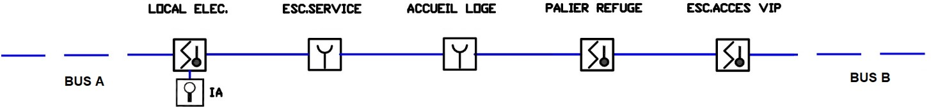

Question 2.4.19
Après l’ouverture des deux DM par le technicien, il constate que les 2 résistances sont différentes.
Identifier le DM en défaut en validant l’exactitude du code des couleurs.

DM | Code des Couleurs | Validation (correct / non correct)
ESC. SERVICE | Noir – Marron – Rouge - Or
ACCUEIL LOGE | Noir – Marron – Orange - Or

À l’ouverture de l’ECS, le technicien constate le paramétrage des commutateurs suivants.
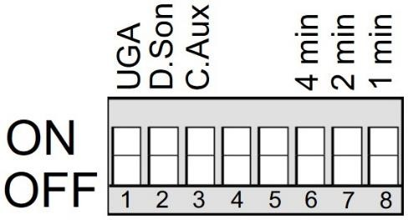

Question 2.4.20
Justifier le mauvais paramétrage constaté sur le commutateur.

Question 2.4.21
Positionner correctement les commutateurs DIP de l’UGA afin de paramétrer une temporisation de 5 min (noircir la position de chaque commutateur). (DOCUMENTATION TECHNIQUE ANNEXE N°24)

Question 2.4.22
Lors de la mise en service, il est constaté un défaut de fonctionnement sur le tableau répétiteur TR04.
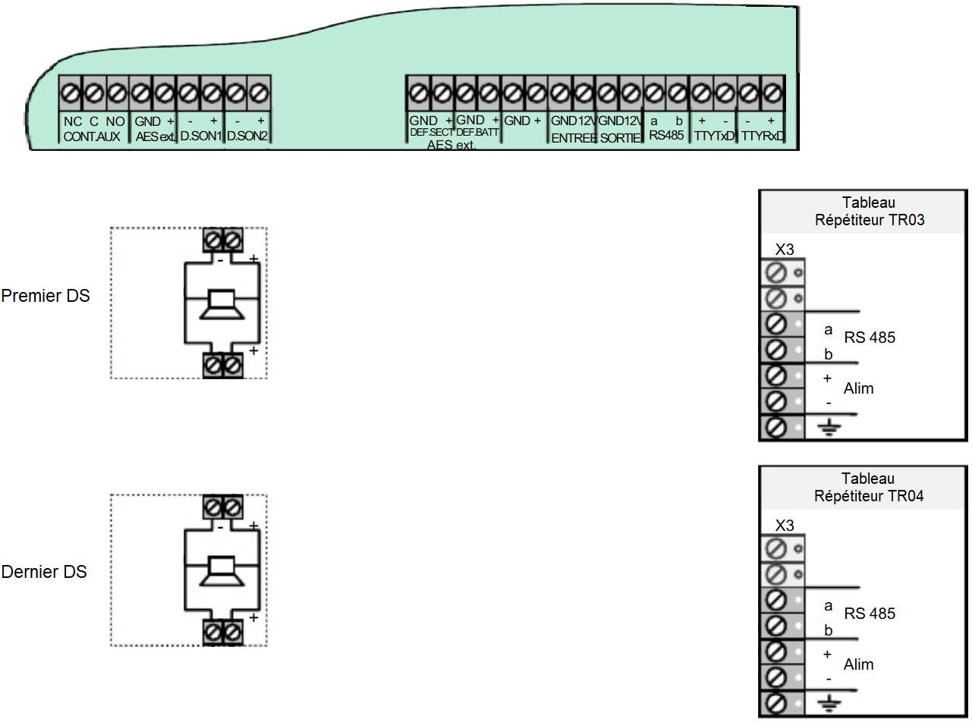Compléter le schéma de câblage pour solutionner ces problèmes.
RFL

3.1 Document Réponse DR1 Question 2.4.5
Bâtiment de la direction des sports
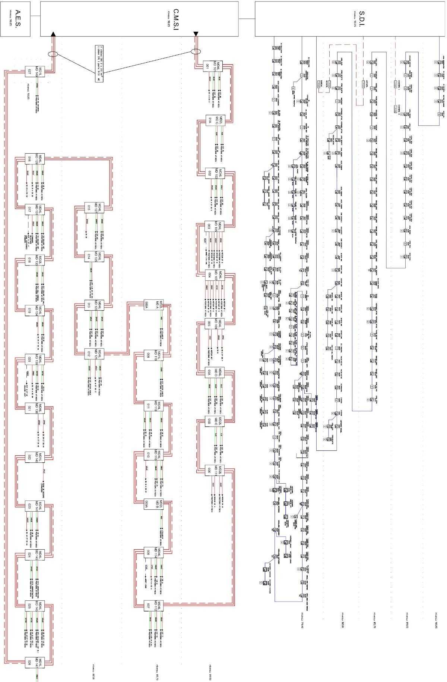
CMSI
ECS

Indicateur d’action

3.1 Document Réponse DR2 Question 2.4.18
